Конспект занятия для старшей группы (5-6 лет) «Сказочная Гжель» Якупова Л.Ш.
Образовательная область |  |  |  | Художественно-эстетическое развитие
Занятие | Рисование |  |  | Тема |  | «Сказочная Гжель»
Цель детская: | Расписать тарелочки из папье-маше узорами в стиле «Гжельской росписи» голубой краской с применением ватных палочек |  |  | Цель взрослая: |  | закрепление представлений о традиционном русском художественном промысле «Гжельская роспись» и освоение простых элементов росписи (прямые линии различной толщины, точки, сеточки, бордюры, капельки)
ЗАДАЧИ
Образовательные |  |  | Развивающие |  |  |  | Воспитательные
Закрепить представления детей об истории возникновения народного художественного промысла «Гжель»;  Закрепить представления о том, что узоры гжель рисуют синей или голубой краской на белом фоне  Расширить представления о разнообразии техники рисования узоров Гжельской росписи  Формировать умение различать и называть элементы узоров гжели (розочки, точки, полоски, сетки, волнистые дуги, усики, капельки) |  |  | Развивать интерес к народному творчеству, умение определять роспись Гжель.  Развивать технику прорисовки узоров нетрадиционным способом -ватными палочками  Развивать мелкую моторику в процессе рисования.  Расширять словарный запас: керамика, Русь, элемент росписи: розочки, точки, полоски, сетки, волнистые дуги, усики, капельки |  |  |  | Воспитывать умение видеть красоту народной росписи  Воспитывать любовь к народному творчеству.  Воспитывать умение поддерживать порядок на рабочем месте
Предварительная работа |  |  |  | Материалы
Работа в проекте «Волшебная роспись», где подробно изучалась роспись Гжель, история росписи, способы нанесения узоров кистью, беседы, дидактические игры, занятия.  Изготовление тарелочек из папье-маше |  |  |  | Демонстрационный |  |  |  | Раздаточный
 |  |  |  | Кукла в сарафане Гжель (ростовая)  Стенд с посудой выполненной в стиле гжельской росписи  Сарафан воспитателя в стиле «Гжель»  Аудиозаписи русских народных песен  Синее полотно (река)  Белая лодочка из бумаги |  |  |  | Карточки дидактической игры «Подбери узор»  Тарелочки из папье-маше, подставки под тарелочки  Голубая гуашь, вода, ватные палочки  Фартуки, нарукавники  Два картуза
ПЛАН ЗАНЯТИЯ
Вводная часть (мотивация, сюрпризный момент, привлечение внимания к деятельности)
Звучит русская народная мелодия  В зал проходит воспитатель с детьми  Их встречает ростовя кукла Марьюшка в сарафане с узорами Гжель  Воспитатель с детьми подходят к кукле  - Ребята, Обратите внимание в каком наряде сегодня наша Марьюшка  воспитатель произносит загадку:  Сине-голубые  Розы, листья, птицы.  Увидев вас впервые,  Каждый удивится.  Чудо на фарфоре –  Синяя капель.  Это называется  Просто роспись… (Гжель)  -Все верно ребята, сегодня мы вспомним все что узнали о росписи Гжель, а сейчас, я предлагаю по быстрой голубой речке на белой лодочке отправится к мастерам гжельской росписи  Звучит русская народная мелодия, ребята машут Марьюшке |  |  |  | Деятельность детей | Дети заходят в зал, здороваются  Дети рассматривают Марьюшку  Дети отгадывают загадку о Гжели  Дети располагаются на лодочке плывут по реке
Основная часть (планирование, реализация, физминутка, пальчиковая гимнастика)
Познавательное развитие.  Цель: закрепление знаний о росписи Гжель, ее особенностях, элементах росписи  Речевое развитие  Цель: закрепление в речи названий элементов гжельской росписи: капелька, сеточка, бордюрчик, волнистая дуга, усики, точки  розочки, полоски, |  | Воспитатель  -Ребята, давайте с вами вспомним, где родина росписи Гжель?  - Верно! А почему мы сразу узнаем гжельскую роспись, назовите ее особенности?  Воспитатель  -Ребята, мы с вами уже знакомы с гжельской росписью, давайте вспомним, какие узоры наносятся на гжельскую посуду? |  | «Встреча с мастерами»  Деятельность детей | Детей встречают мастера в фартучах, нарукавниках, картузах  1 реб мастер  -Дорогие гости, проходите!  нашу красоту Гжельскую посмотрите!  2 реб мастер  -Незатейливый узор из оттенков краски,  Глина белая, фарфор – атрибуты сказки  Дети подходят к стенду с изделиями из Гжели  Дети отвечают ( Недалеко от Москвы есть деревня Гжель)  Дети отвечают ( на белый фон наносят узоры голубой краской)  1 реб мастер  - очень давно в деревне Гжель стали добывать белую глину , делать из нее посуду и расписывать синей краской. Как вы думаете, почему именно синей краской делали узоры мастера?  Дети предполагают  2 реб мастер  -Хорошие ответы, Гжельцы любили говорить, что небо у них синее, реки и озера голубые и красивые васильковые поля. Вот и задумали они перенести эту синеву на белую посуду  Дети отвечают (Узоры из цветов, капелек, сеточек, бордюров, волнистых линий, усиков, точек) |  |  |  | Дети знают и называют родину Гжели, особенности росписи,  Дети узнают, называют и проговаривают элементы гжельской росписи: капелька, сеточка, бордюрчик, волнистая дуга, усики, точки, розочки, полоски
Художественно-эстетическое развитие  Цель: Расширение представлений о гжельском узоре, элементах росписи их названии |  | -Вы все верно перечислили, давайте поиграем в игру «Подбери узор»  Воспитатель предлагает каждому ребенку рисунок с изображением посуды расписанной гжелью, ребенку необходимо подобрать из набора карточек три элемента росписи именно своего рисунка, когда все элементы подобраны ребенок показывает их на рисунке и называет (розочки, точки, полоски, сетки, волнистые дуги) |  | Дидактическая игра «Подбери узор»  Деятельность детей | Дети садятся за столы, выбирают картинки с разной посудой, внизу картинки три пустых поля, которые нужно заполнить элементами росписи выбранной посуды.  Перед детьми расположены множество карточек из разных элементов гжельской росписи , дети выбирают каждый свой элемент росписи, располагают их внизу под рисунком, заполняя все поля, затем проговаривают и называют элемент росписи  1 реб. мастер  -Какие вы молодцы, вы очень хорошо разбираетесь в гжельском узоре, замечаете его элементы и особенности  2 реб мастер  - Мы предлагаем вам самим стать мастерами и самостоятельно расписать каждый свою тарелочку. Однако тарелочки мы будем расписывать не кисточками, а ватными палочками. Но для этого нам нужно дойти до мастерской  Дети встают и отправляются в мастерскую |  |  |  | Дети знают и называют элементы росписи, узнают их в общем узоре
Физическое развитие  Цель: формирование умения выполнять основные виды джвижений |  |  |  | Физкультминутка  «По мягкой травушке» | Дети выстраиваются друг за другом идут на носочках по кругу, руки на поясе  1 реб мастер  По солнышку, по солнышку  Дорожкой луговой.  Иду по мягкой травушке  Я летнею порой.  Встают в круг делают повороты друг к другу, руки на поясе  2 реб мастер  И любо мне, и весело,  Смотрю по сторонам,  Голубеньким и синеньким  Я радуюсь цветам. |  |  |  | Умеют выполнять движения под музыку и слова физминутки
Художественно-эстетическое развитие  Цель: Совершенствование умения пользоваться кистью при создании узора, умение создавать аутентичные элементы узора |  | Воспитатель:  - Ребята, сейчас, вы как настоящие мастера сможете расписать свои тарелочки гжельским узором, так как посчитаете сами, ведь работа каждого мастера она уникальна и неповторима. А еще вы будете рисовать ватными палочками, они похожи на кисточки , но рисовать ими нужно немного иначе.  -Но перед работой давайте разомнем пальчики и выполним гимнастику |  | «В мастерской»  Детская деятельность | 1 реб мастер  -Наша мастерская «Сказочная гжель» открыта, прошу вас пройти за свои рабочие места, разбирайте тарелочки  Дети надевают фартучки разбирают тарелочки из папье –маше, рассаживаются по рабочим местам |  |  |  | Умеют пользоваться кисточкой при создании узора, элементов гжельской росписи
Физическое развитие  Цель: Развитие мелкой моторики руки |  | Воспитатель проговаривает слова, показывая движения:  -Наши синие цветы  Раскрывают лепестки,  Ветерок чуть дышит  Лепестки колышет.  Наши синие цветы  Закрывают лепестки.  Тихо засыпают,  Головой качают. |  | Пальчиковая гимнастика «Цветы»  Детская деятельность | Дети выполняют пальчиковую гимнастику  Кулачок сжат  Кулачок раскрывается  Ладошка колышется  Пальчики сжимаются в кулачки  Кулачки качаются |  |  |  | Умеют сбрасывать напряжение в руке развивать мелкую моторику
Художественно-эстетическое развитие  Цель: Совершенствование техники рисования росписи гжель  Умение создавать гжельский узор из отдельных элементов  Речевое развитие: закрепление знаний о Гжельской росписи через знакомство с художественным словом |  | Воспитатель:  -Ребята, давайте вспомним, как можно передать элементы узора ватной палочкой.  (Показывает карточку с тонкими линиями узора)  -Как нарисован это узор?  -А как сделать, чтобы получилась широкая полоса? ( показывает узор с широкими мазками)  - Если нажимаю сильнее на палочку, какой цвет получиться?  - Если слабее нажимать на палочку?  А как мы получим мазки из которых можно изобразить цветы, листья?  -Все верно, давайте вместе в воздухе нарисуем элементы гжельской росписи  - Очень хорошо, теперь, приступим к работе  звучит русская народная мелодия  -Мы прощаемся с нашими мастерами и отправляемся обратно в детский сад  Звучит русская народная музыка |  | «Роспись Гжель» нетрадиционным способом  Детская деятельность | Дети отвечают (Рисовать нужно кончиком ватной палочки– получаются тонкие линии)  Дети отвечают (Широкие полосы получаются, когда рисую боковой стороной палочки)  Дети отвечают (получается темный цвет)  Дети отвечают (Получиться светлый оттенок краски)  Дети отвечают (Палочку надо приложить плашмя, получается мазок)  Дети рисуют в воздухе кистью любые элементы росписи  Дети расписывают свои тарелочки любимыми узорами Гжельского рисунка  После росписи, тарелочки дети располагают на подставочки и приводят рабочие места в порядок  1 реб мастер  Здесь рисуют мастера  Белые картинки,  Голубой узор на них,  Словно паутинка.  2 реб мастер  Эти синие цветы  Мы в узоры заплели.  Синих красок карусель  Называют всюду Гжель!  Дети проходят на лодочку и машут мастерам |  |  |  | Знают технику рисования Гжели, создают гжельский узор на тарелочке  Знают и рассказывают стихотворения о Гжели
Завершающая часть (рефлексия, подведение итогов)
- Вот и закончилась наша работа в гжельской мастерской.  Мы сегодня с вами создали сказочно- красивые узоры гжельской росписи и это при том, использовали всего только один цвет – синий. Вот чудеса!  Вопросы детям:  - Скажите, было ли вам сложно сегодня?  -Что вам понравилось больше всего?  - А Какой элемент росписи вам нравится больше остальных?  Спасибо вам, оцените свою работу на занятии гжельским смайликом! |  |  |  | Деятельность детей | Дети отвечают на вопросы воспитателя  Каждый ребенок дает ответ на вопрос о любимом гжельском узоре  Выбирают и показывают Гжельские смайлики  (улыбающиеся, грустные задумчивые)

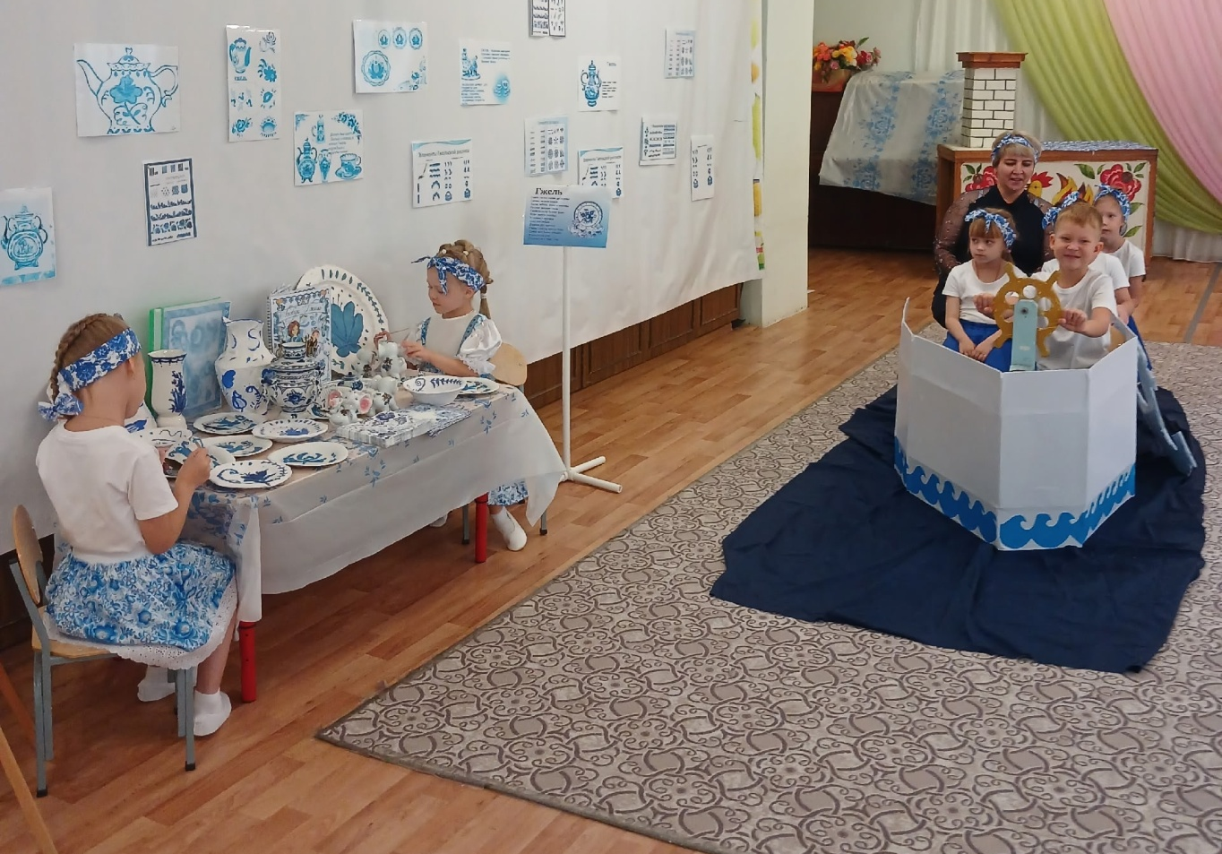
ФОТОПРИЛОЖЕНИЕ
